Jueves
03
de noviembre

Cuarto de primaria
Geografía

¡Características distintivas de ríos, lagos, lagunas, golfos, mares y océanos!

Aprendizaje esperado: distingue la distribución de los principales ríos, lagos, lagunas, golfos, mares y océanos en México.

Énfasis: identifica las características distintivas de ríos, lagos, lagunas, golfos, mares y océanos.

¿Qué vamos a aprender?

Conocerás las características distintivas de ríos, lagos, lagunas, golfos, mares y océanos.

Los cuerpos de agua en el planeta se dividen en oceánicas y continentales.

En las aguas oceánicas, la característica principal es que el agua es salada y representan el 97% del agua en el planeta. Se dividen en grandes áreas denominadas océanos y mares.

En las aguas continentales el agua es dulce y representan el 3% del agua en el planeta.
Es importante que comprendas que mar y océano no es lo mismo. Para diferenciar y distinguir entre mares y océanos debes conocer las características distintivas entre ellos; la clasificación se debe a la profundidad y la extensión que cubren.
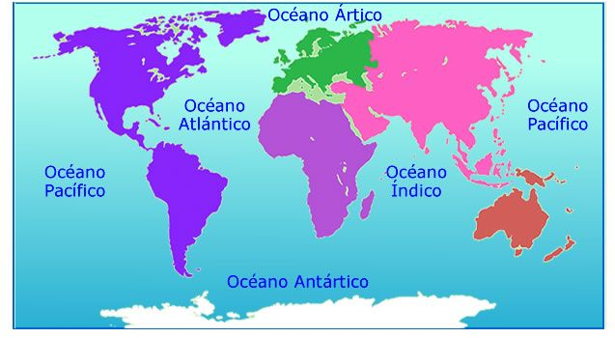

LOS OCÉANOS son cuerpos de agua que rodean a las masas continentales. Como característica de los océanos se pueden mencionar la profundidad, que va de los 200 hasta los 12 000 metros. Existen 5 océanos diferentes, tal como se muestra en la imagen:

- Océano Pacífico, es el más grande y se sitúa entre los continentes americano, asiático y Oceanía.
- Océano Atlántico, es el segundo más grande y se encuentra entre los continentes de América, Europa y África.
- Océano Índico, es el tercero más grande y se ubica entre los continentes asiático, africano y Oceanía.
- Océano Glaciar Ártico, se localiza en el polo norte.
- Océano Antártico, se localiza en el polo sur.

LOS MARES, son cercanos a las costas y se encuentran relativamente a baja profundidad, que van desde los 50 hasta los 1500 metros.

Más del 90% de la vida en los océanos se sitúa en esta porción llamada Mares, por tanto, los recursos como fauna y flora marina se extraen de esta parte. En el siguiente mapa se puede observar el Mar caribe, este es un mar que forma parte del Océano Atlántico y se localiza al norte de América del sur y al este de Centro América.
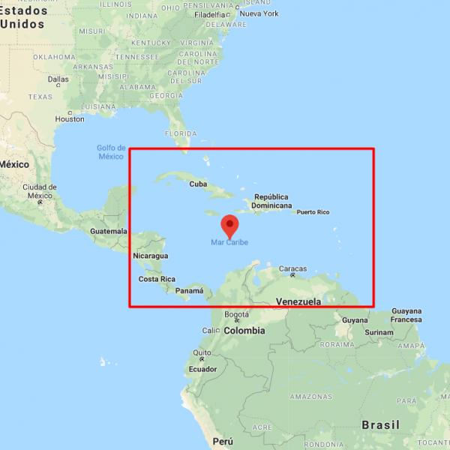

Un ejemplo más es el Mar Arábigo, el cual forma parte del Océano Índico y se encuentra al sur de Asia entre la India y la península arábiga y es el más grande del mundo.
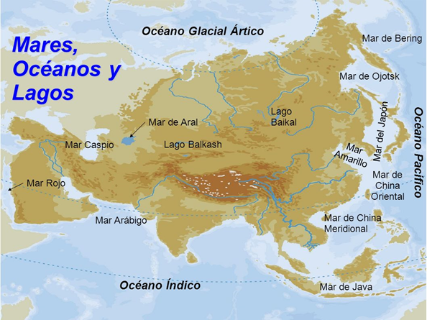

Entonces, ¿Qué es un golfo?

LOS GOLFOS son mares que se encuentran casi rodeados por tierras emergidas, es decir, se encuentra rodeado por dos puntas de tierra.

Entre los golfos más conocidos y populares del mundo se encuentran El Golfo Pérsico, que se ubica entre Irán y la Península Arábica
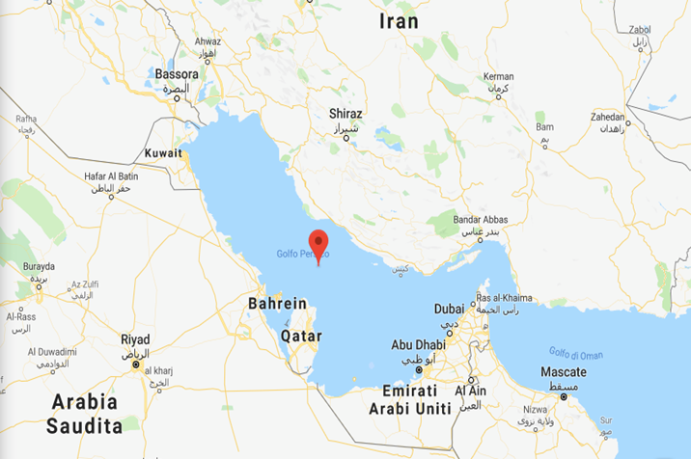

El Golfo de México, es una cuenca oceánica localizada entre los litorales de México, Estados Unidos y Cuba.
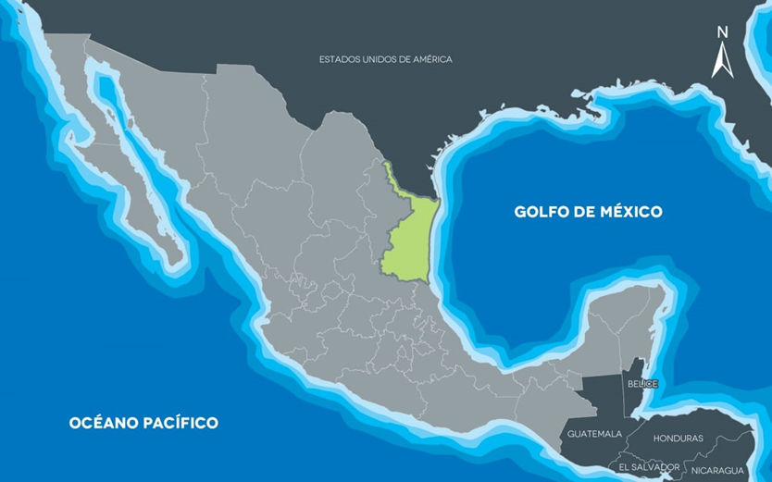

En EL libro de Geografía podrás encontrar información relacionada con el tema, de la página 53 a la 57.

https://libros.conaliteg.gob.mx/20/P4GEA.htm?#page/53

Si no lo tienes a la mano, no te preocupes, puedes consultar otros que tengas en casa, o en Internet, para saber más.

¿Qué vamos a hacer?

Con la siguiente información conoce sobre los ríos.

Los ríos son parte de las aguas continentales. Son corrientes de agua sobre la superficie terrestre que nacen en las partes altas de las montañas, la inclinación del terreno provoca que corra rápidamente terreno abajo hasta desembocar en el mar, en un lago o en otro río.

Los ríos se clasifican según su origen, es decir, depende del lugar donde nacen para saber si son de:

ORIGEN PLUVIAL, es decir, se originan por lluvias en zonas montañosas; un ejemplo es el Río Amazonas localizado en América del sur.

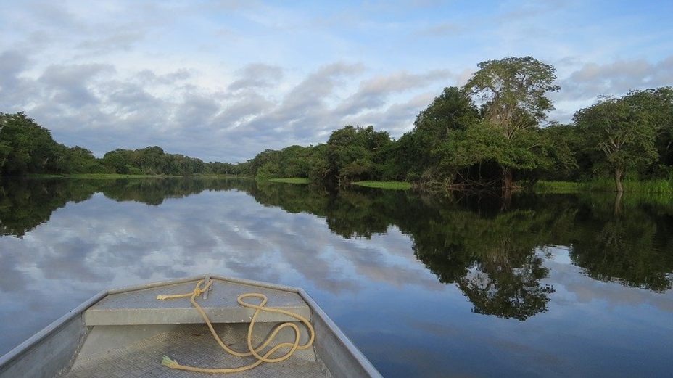

ORIGEN GLACIAL, surgen por el deshielo de zonas montañosas, como el Río Missouri, considerado el río más largo de Norteamérica y ubicado al oeste de Estados Unidos.

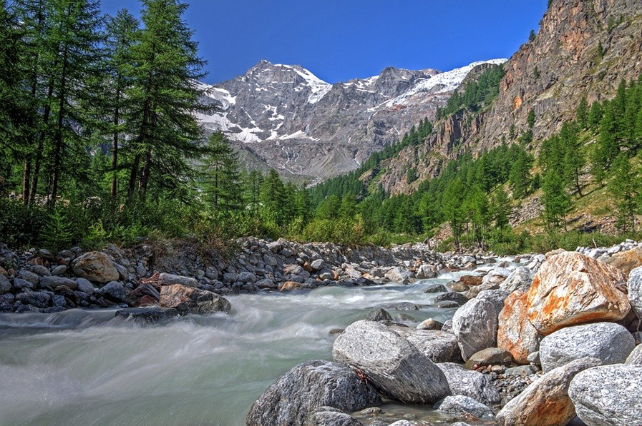

ORIGEN LACUSTRE, se originan por el desagüe de un lago, ejemplo de ello tenemos al Río San Lorenzo, el cual, es uno de los principales ríos de Norteamérica.
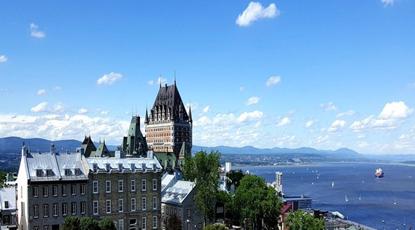

Los ríos no solo se clasifican por su origen sino también por algunas otras características, por ejemplo, su edad, es decir, de acuerdo a la etapa en que se encuentran:

JUVENTUD:

- La corriente es rápida e impetuosa.
- Origina caídas, cataratas y cascadas.
- Sus caídas y cataratas se utilizan para generar energía eléctrica.

La mayor parte de los ríos de México, pertenecen a esta etapa.

MADUREZ:

- La corriente es menos rápida, aunque generalmente es caudaloso todo el año.
- El río puede ser navegable, cuando alcanza a tener un caudal más constante.
- En época de lluvia, se desborda y deposita material fértil para la agricultura.

VEJEZ:

- Su corriente es muy lenta
- Arrastra arenas finas
- También se utiliza para la navegación
- Tiene poca pendiente

En algunos ríos se pueden observar las características de las tres edades a lo largo del recorrido. Por ejemplo, en su desembocadura, el río Nilo presenta la etapa de la vejez, el Nilo Blanco es maduro y joven en su parte media, donde forma seis cataratas.

Por la tanto, los ríos son cuerpos de agua que tienen características de origen y evolutivas, siendo indispensables para la actividad humana.

Lee con atención la información sobre los lagos.

Los lagos son cuerpos de agua, de tamaño considerable, rodeados por la tierra y alejados del mar. Según su extensión, también pueden clasificarse en pantanos, charcas o lagunas.

Un lago es una depresión cubierta de agua. Existen varios tipos de lago entre ellos:

DE CRÁTER O VOLCÁNICO: estos lagos se encuentran alojados en el cráter de un volcán apagado, como el lago Alchichica en México.

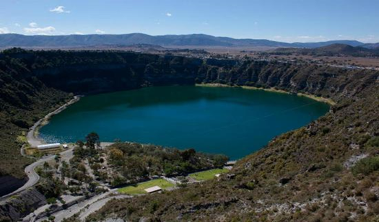

TECTÓNICOS: son lagos que están alojados en una depresión o fosa tectónica, como el Titicaca, en Bolivia y Perú.
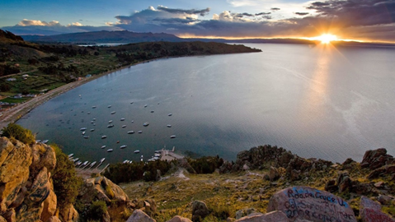

DE GLACIAR: se forman en las depresiones escavadas por los glaciares., en donde se acumula el agua de los deshielos, por ejemplo, el lago Michigan en Estados Unidos de América.
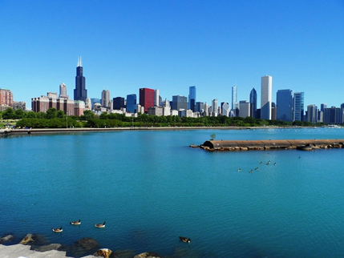

CÁRSICOS: se forman en terrenos calizos (tipo de roca que se disuelve con el agua) al filtrarse el agua, formando corrientes subterráneas y grutas, por ejemplo: los cenotes en la península de Yucatán.
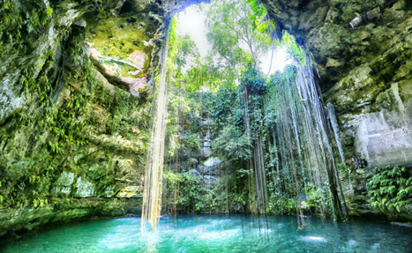

Como puedes ver, ¡La naturaleza es sorprendente!

Lee con atención la información sobre las lagunas.

Las lagunas son cuerpos de agua situados junto al mar; muchas veces contienen agua marina que quedó aislada parcial o totalmente; aunque existen algunas de agua dulce.

Aunque el término laguna es de uso internacional, a veces se utiliza este término para referirse a los lagos pequeños ubicados en el interior del continente, en los que el agua está estancada, o bien, para nombrar lagos que están secos la mayor parte del tiempo, pero que se llenan bajo condiciones de lluvia temporal.

Algunas de las lagunas más conocidas de México son: La Laguna de Bacalar en la entidad de Quintana Roo:
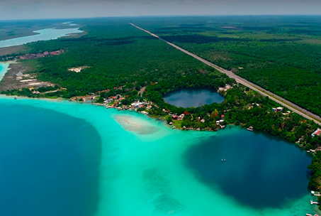

Las lagunas de Montebello en Chiapas:

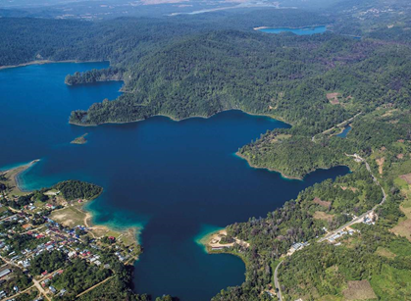

Laguna de Guerrero Negro, en Baja California Sur:
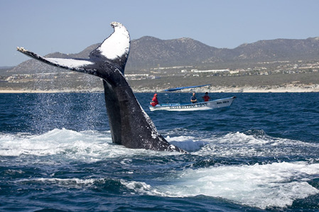

Es importante destacar que los lagos y las lagunas son importantes porque almacenan en forma natural agua que se aprovecha en la agricultura, para el consumo humano, la producción de energía eléctrica e incluso para el turismo y las actividades recreativas. Y por ello, también deben ser cuidadas y no contaminarlas.

Completa el siguiente cuadro comparativo, a partir de las tarjetas que contienen las características de los cuerpos de agua, y algunas imágenes que se presentan. Asocia las tarjetas según corresponda

Cuerpo de Agua | Características | Imagen que Corresponde

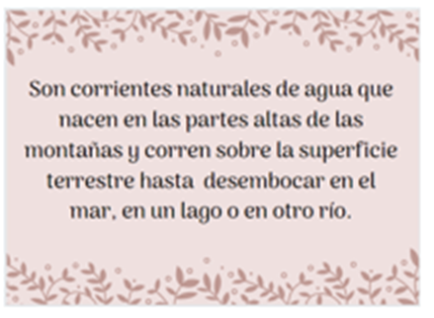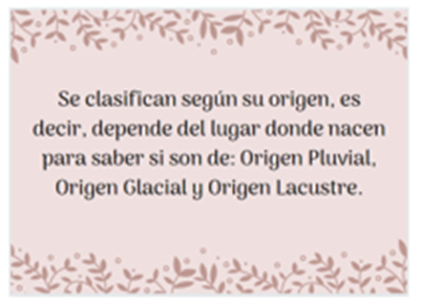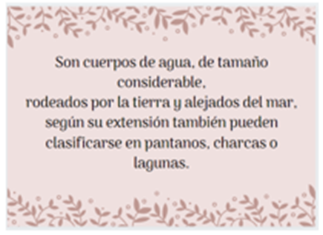

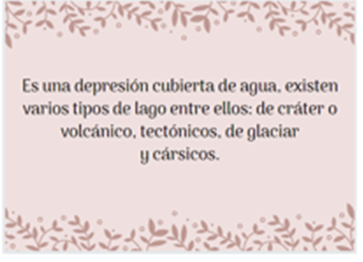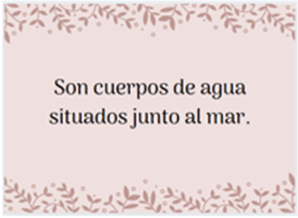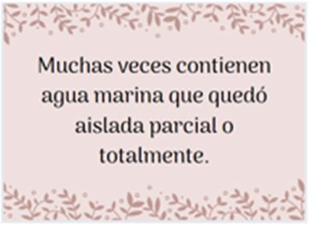

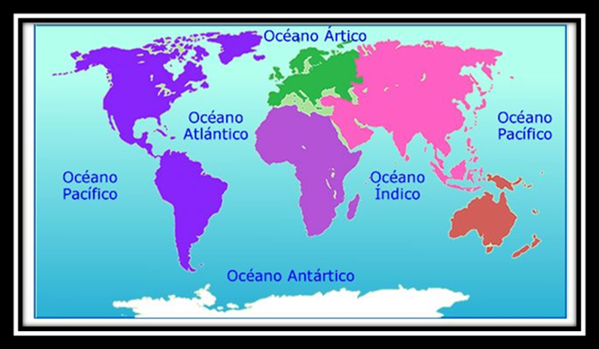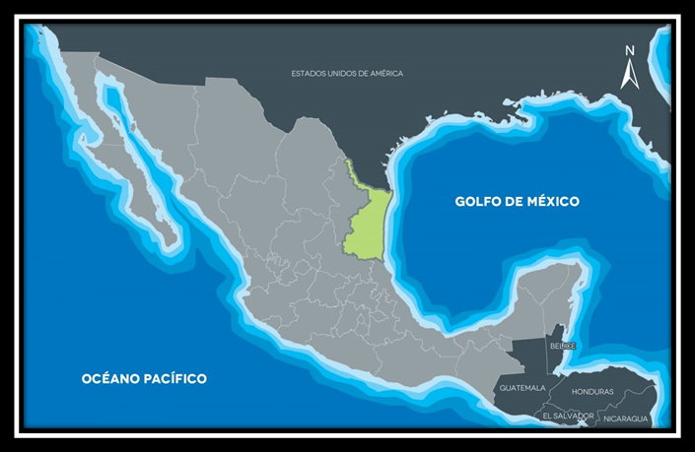
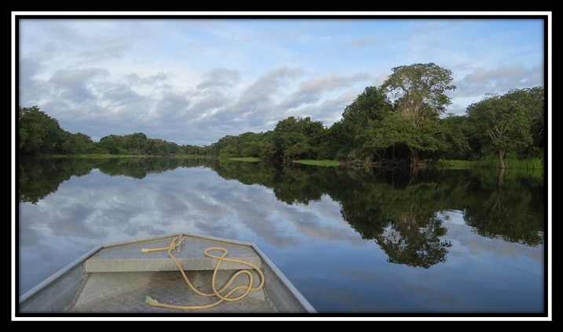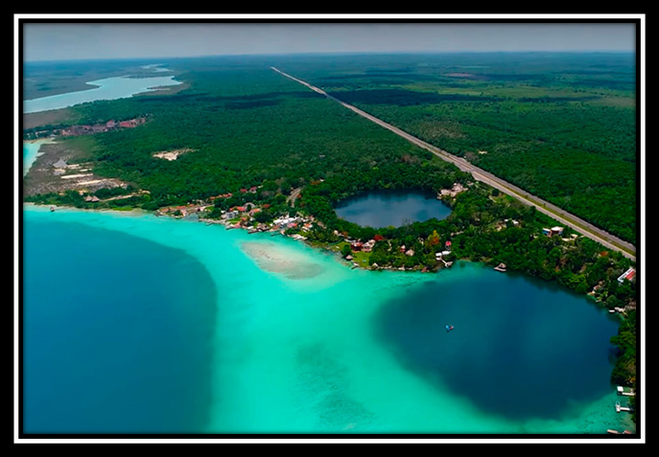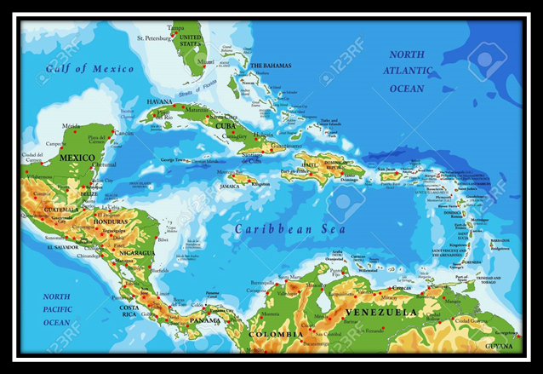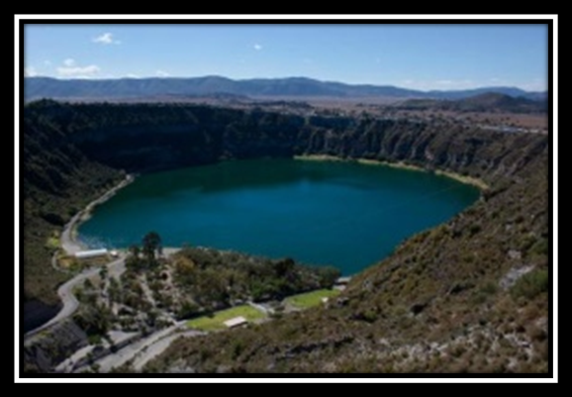

Para concluir con esta sesión recuerda que aprendiste sobre las aguas oceánicas y continentales cuentan con características particulares que las distinguen entre sí.

Plática con tu familia lo que aprendiste, seguro les parecerá interesante y podrán decirte algo más.

¡Buen trabajo!

Gracias por tu esfuerzo

Para saber más:
Lecturas

https://www.conaliteg.sep.gob.mx/

